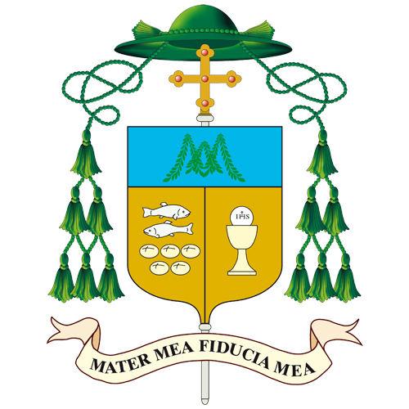

Messaggio agli alunni e ai loro genitori, ai docenti e al personale
delle scuole secondarie di secondo grado della Diocesi

Carissimi ragazzi, cari genitori, cari docenti e personale delle scuole secondarie di secondo grado,

Dopo una nuova e prolungata interruzione delle lezioni in classe, avete ripreso ad animare le aule e i corridoi dei vostri istituti: con le dovute misure di precauzione, con un complesso sistema di turnazione e ingressi scaglionati, tornate a rivivere la scuola nel suo modo pieno, che richiede la presenza, l’incontro, il rapporto diretto tra docenti e studenti e tra tutte le persone che rendono possibile l’attività scolastica.
Come comunità cristiana, viviamo la “Settimana dell’educazione” proposta ogni anno in vicinanza della festa di San Giovanni Bosco (31 gennaio), patrono dei giovani e figura di grande educatore: colgo l’occasione per rivolgere a tutti voi il mio saluto e il mio augurio.

Mi rivolgo, innanzitutto, a voi cari studenti: in queste ultime settimane, mi ha colpito il desiderio espresso da tanti di voi in Italia, anche con manifestazioni e contestazioni, di abitare la scuola. È un desiderio giusto, perché, senza disprezzare le opportunità offerte dalla comunicazione e dalla didattica a distanza, imparare non è solo apprendere materie e nozioni, ma è vivere un’esperienza di conoscenza, dentro un rapporto: con i vostri docenti, tra voi, con il personale delle vostre scuole.
Senza ripiegarvi sul lamento o su ciò che non va, vivete ogni circostanza, anche quelle impreviste e apparentemente negative, come un’occasione di crescita, che nasconde un bene da scoprire.

A voi, stimati docenti, rinnovo innanzitutto il mio ringraziamento per l’impegno di questi mesi, sia nella prima ripresa della scuola in presenza, sia nella didattica a distanza: la figura di San Giovanni Bosco ha aspetti che possono parlare a tutti, credenti e non credenti. Per voi insegnanti, è sempre di richiamo la sua capacità di educare stando in mezzo ai ragazzi e ai giovani: credo che qui stia anche la bellezza della vostra professione, che vi mette a contatto con l’umanità viva degli alunni.
Il mio “grazie” va anche al personale scolastico dei vostri istituti, che contribuisce alla regolare attività della scuola e al clima umano dei vostri ambienti.

Infine, a voi genitori, l’invito a stare accanto ai vostri figli, anche nel loro percorso scolastico, sentendovi coinvolti nella vita della scuola, in un rapporto positivo con i loro docenti: sono sempre convinto che una buona alleanza tra famiglia e scuola sia un bene, soprattutto per i ragazzi nel passaggio delicato dell’adolescenza.

Come vescovo di Pavia, vi benedico tutti di cuore!

Pavia, 26 gennaio 2021

+ Corrado vescovo

